Федеральное государственное бюджетное образовательное учреждение «Сибирский государственный университет телекоммуникаций и информатики»

кафедра прикладной математики и кибернетики

Курсовая работа по дисциплине «Визуальное программирование и человеко-машинное взаимодействие»

По теме «Организация свадеб»

**Выполнил(а):** студентка 3 курса

Захарова Кристина Юрьевна

**Проверил(а)**: Доцент кафедры ПМиК

Мерзлякова Екатерина Юрьевна

Новосибирск 2020г.

Содержание

Введение 3

1.Проблемно-центрированный дизайн 5

1.1.Анализ задач и пользователей 5

1.2. Выбор репрезентативных задач 6

1.3. Заимствование 7

1.4.Черновое описание дизайна 8

# Введение

Мир не стоит на месте, он постоянно совершенствуется. Сегодня в одной сфере работает большое количество компаний, предлагающих идентичные услуги. Возникает конкуренция на рынке, и организации ищут пути продвижения. Под продвижением понимается любая форма сообщений, используемых компанией для информирования, убеждения или напоминания о своих продуктах. Актуальность темы курсовой работы обусловлена тем, что в условиях растущей конкуренции удобное приложение свадебного агентства «Студия событий Holiday », только начинающего свой путь в сфере праздничных услуг, позволит компании стать заметной на рынке и избежать неоправданных затрат на разработку маркетинговых коммуникаций.

Объектом данной курсовой работы является рынок праздничных услуг, предметом исследования – свадебное агентство «Студия событий Holiday».

Целью курсового проекта является закрепление навыков, полученных в ходе изучения дисциплины «Визуальное программирование и человеко-машинное взаимодействие» и разработка приложения для свадебного агентства «Студия событий Holiday» на рынке праздничных услуг города Новосибирск. Для достижения поставленной цели необходимо выполнение следующих задач:

* Провести первые 4 этапа проблемно-центрированного дизайна программного продукта, помогающего пользователю организовать свадьбу.
* Провести CWT-анализ разработанного интерфейса.
* Провести GOMS-анализ разработанного интерфейса.
* По результатам CWT и GOMS анализов доработать интерфейс программы и выполнить создание макета или прототипа.
* Провести анализ соответствия программы правилам Нильсена–Молиха.

Структура курсовой работы включает: введение, четыре части, заключение, список литературы.

Во введении обоснована актуальность темы работы, сформулированы объект, предмет, цель и задачи, кратко раскрыто содержание.

Первая часть посвящена проблемно-центрированной разработки интерфейса, что является одним из наиболее эффективных подходов к разработке интерфейса с пользователем, предлагаемых в литературе по человеко-машинному взаимодействию. Это подход, сфокусированный на задачах, которые нужно решать пользователю. При таком подходе процесс разработки структурируется исходя из специфических задач, которые пользователь должен будет решать с помощью разрабатываемой системы. Эти задачи выбираются на ранней стадии разработки, затем они используются для выявления требований к дизайну, чтобы облегчить выработку решений и их оценку по мере развития проекта.

Во второй части CWT анализ – это формализованный способ представления мыслей и действий людей, когда они пользуются интерфейсом в первый раз. CWT- анализ позволит обнаружить несколько типов проблем с интерфейсом:

1. Поставить под сомнение ваши первоначальные и не вполне обоснованные предположения о том, как мыслит пользователь.
2. Выявлять элементы управления, которые очевидны для разработчика, но могут быть непонятны пользователю.
3. Выявлять затруднения с надписями и подсказками.
4. Обнаруживать неадекватную обратную связь, что может заставить пользователя сомневаться в результате и повторять всё с начала, хотя всё было сделано правильно.
5. Показывать недостатки в текущем описании интерфейса.

В третьей части GOMS анализ сможет оценить время работы с интерфейсом пользователя. Даже если интерфейс успешно прошел CWT-анализ, это не означает, что он оптимален с точки зрения трудоёмкости. Если есть несколько альтернативных вариантов построения интерфейса, то анализ GOMS позволит выбрать тот из них, который требует меньше времени для решения задачи пользователя.

В четвёртой части проанализируем соответствия программы правилам Нильсена Молиха. За годы изучения проблем человеко-машинного взаимодействия, специалисты выявили несколько наиболее существенных правил построения интерфейсов, и назвали их "золотыми правилами". Эти правила могут также использоваться для экспертной оценки существующих интерфейсов.

Заключение содержит основные выводы и рекомендации по работе.

# 1.Проблемно-центрированный дизайн

**1.1.Анализ задач и пользователей**

Разрабатываемое приложение собираются использовать дипломированные организаторы свадебной студии событий "Holiday" — Александра Злобина и Евгения Дорошева. Их студия является узкоспециализированным агентством (занимаются организацией мероприятий в рамках одной категории - свадебные агентства).

Александра Злобина окончила Новосибирский Государственный Университет экономики и управления на факультете корпоративной экономики и предпринимательства. Защитила диплом свадебного организатора на курсе "Oh,Wedding School". В 2019 году в возрасте 28 лет решила открыть собственную студию по организации свадеб в Новосибирске. Навыки очень многогранны: разработка концепции свадьбы, подготовка и организация презентаций для молодожёнов, подбор подрядчиков для мероприятия, заключение договоров, составление сметы и тайминга мероприятия, взаимодействие с клиентами и подрядчиками, координация в день мероприятия. Уверенный пользователь ПК (MS PowerPoint, Word, Excel, Adobe Photoshop, Movie Maker, Movavi Video Editor).

Евгения Дорошева – по профессии менеджер по организации мероприятий. Окончила Российскую академия народного хозяйства и государственной службы при Президенте РФ на факультете Управления персоналом. Опыт работы в сфере организации свадеб два года. На данный момент в возрасте 30 лет, является дипломированным организатор свадеб в студии событий "Holiday". Профессиональные навыки: поиск и подбор площадок для проведения мероприятия, поиск площадок под банкет, ужин для VIP – персон, cоставление меню, организация досуга(работа с подрядчиками).Уверенный пользователь ПК(Adobe Photoshop,Figma, Word, Excel, Movavi Video Editor).

Одной из важных задач при разработке приложения для организации свадеб – это простой и понятный интерфейс, основной набор нужных компонентов для проведения мероприятия.  
Проблемным моментом организации свадеб является зачастую неверное распределение бюджета, а также невыполнение всех пожеланий заказчика. Поэтому в рамках большой конкуренции на рынке, студия событий "Holiday" хочет получить удобное для пользования приложение, позволяющее быстро и качественно принять заказ от клиента.

## 1.2. Выбор репрезентативных задач

Как показала статистика целевой аудитории, многие невесты и женихи предпочитают самостоятельно готовиться к свадьбе без обращения к свадебному организатору или свадебному агентству. Свадебное агентство «Holiday» для данной аудитории решило разработать собственный продукт – свадебный планер-приложение, с помощью которого невеста и ее будущий муж смогут самостоятельно выстроить процесс организации свадьбы без обращения к специалистам рынка праздничных услуг. Разделы свадебного планера, созданного агентством "Holiday".

* основная информация о молодоженах.
* Информация о гостях
* Расчёт бюджета мероприятия.
* Составление тайминга мероприятия.
* Список вещей по каждому этапу мероприятия
* Список подрядчиков и их контакты

Задачи, которые будет поддерживать разрабатываемая программа:

* Возможность добавления удаления, редактирования фотографий, описания.
* План свадьбы должен иметь вид страничного документа. На каждой странице/вкладке в принятом порядке подробно в картинках отображается текущий этап проведения свадьбы.
* Вывод стоимости на каждом этапе, а также общей стоимости.
* Вывод отчета о проведенной свадьбе с возможностью добавления фотографий.

База данных: название свадьбы, дата свадьбы, бюджет, данные о женихе и невесте, список мероприятий, список необходимых вещей, список привлеченных людей и организаций, планы мероприятий (не менее трех проведенных свадеб в готовом виде), с возможностью добавления, удаления, редактирования.

**1.3. Заимствование**

Рассмотрим функционал и интерфейс программы по организации свадеб «**Свадебный помощник**».

Этот программный компонент представляет собой плод работы по систематизации данных о предстоящей свадьбе. Меню разбито на 8 разделов.

Свадебный помощник предлагает составить бюджет, список гостей, спланировать свадебный день. В нем уже есть готовый список дел и статей расходов, который очень легко подстроить под себя.

«Свадебный помощник» помимо всего прочего отслеживает, когда нужно заплатить за ту или иную услугу, и своевременно напоминает об этом. В нем можно составить подробный отчет о выполненных и предстоящих делах и отправить на электронную почту.

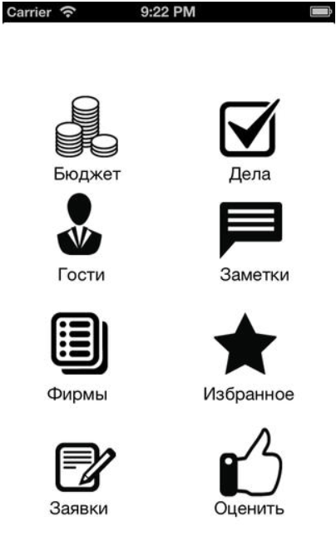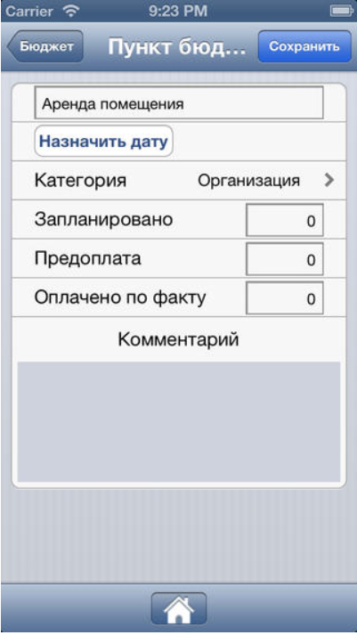

*Рис 1.Интерфейс приложения “Свадебный помощник”*

Из данного приложения можно заимствовать разделы, готовый список дел и статей расходов, а также функционал: возможность отправления отчёта мероприятия, автоматический расчёт бюджета.

**1.4.Черновое описание дизайна**

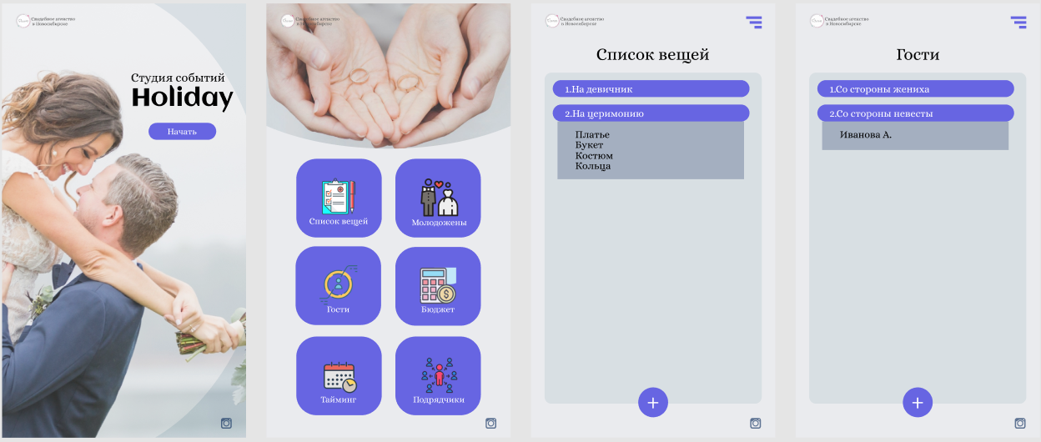

*Рис.2 Черновой дизайн приложения*

Дизайн приложения выполнен в едином стиле. Реализованы все разделы на главной странице.

На данном этапе разработки интерфейса приложения было уделено таким важным моментам, как:

* Доступность и комфортность при работе с системой;
* Удобство ввода входной информации.
* Придуман логотип организации